ฉบับประจำเดือนมกราคม 2561
เชิญชวน...พี่น้องในพื้นที่ หินตก
สมัครเป็น อาสาสมัครท้องถิ่นรักษ์โลก(อถล.)
เพื่อเป็นการปลูกฝังจิตสำนึกรักษ์สิ่งแวดล้อมในวัยเด็ก การเรียนรู้ จากการปฏิบัติกิจกรรมเพื่อรักษาสิ่งแวดล้อมในระดับเยาวชน การรวมกลุ่มเป็นเครือ ข่ายเพื่อช่วยปกป้องและรักษาสิ่งแวดล้อมและถ่าย ทอด องค์ความรู้ในการบริหารจัดการสิ่งแวดล้อมในระดับประชาชน โดยให้หลัก 3 Rs: Reduce Reuse Recycle
สอบถามเพิ่มเติม ...สำนักปลัด

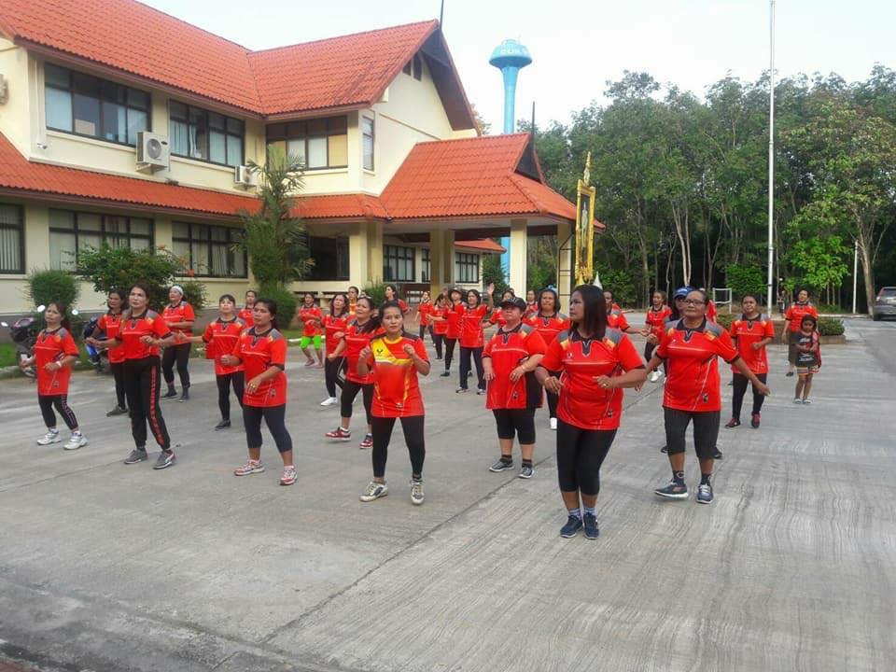

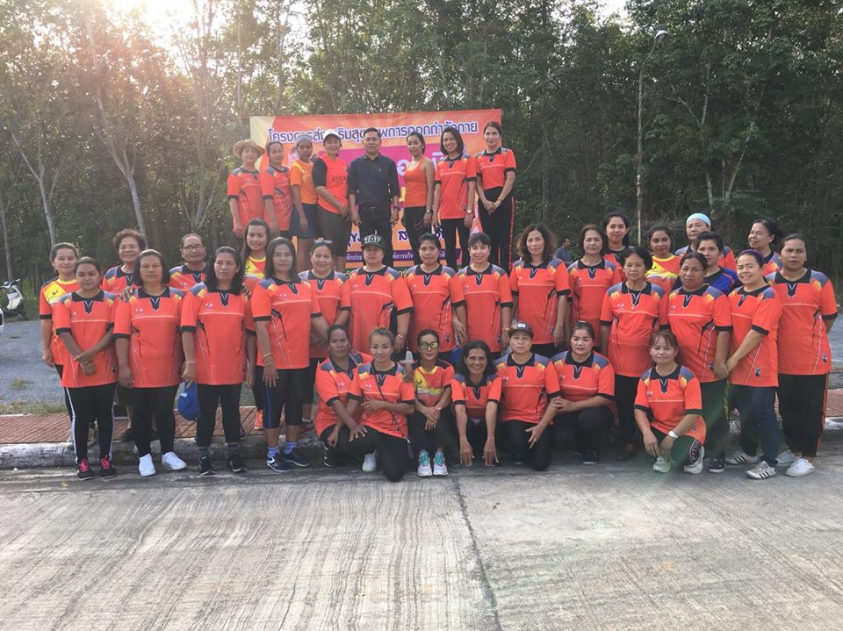

ความร่วมมือกัน...กองทุนหลัก ประกันสุขภาพ องค์การบริหารส่วนตำบลหินตก
ขอเชิญพี่น้องในพื้นที่เรา ออกกำลังกาย ทุกวัน เวลา 16.00-17.00 ที่ลานหน้าสำนักงาน อบต.หินตกเรา เพื่อสุขภาพที่แข็งแรงกัน

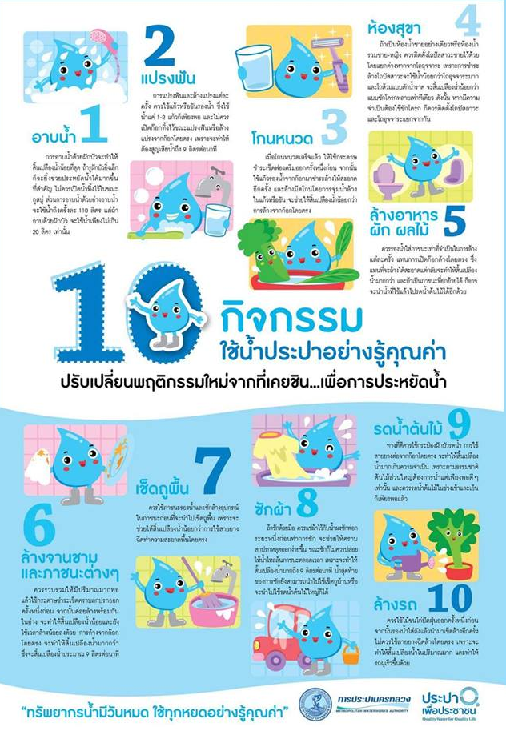

ช่องทางการติดต่อ
...องค์การบริหารส่วนตำบลหินตก อ.ร่อนพิบูลย์ จ.นครศรีธรรมราช 80350
075-497271 โทรสาร075-492272
Face book:องค์การบริหารส่วนตำบลหินตก ,www.hintok.go.th

